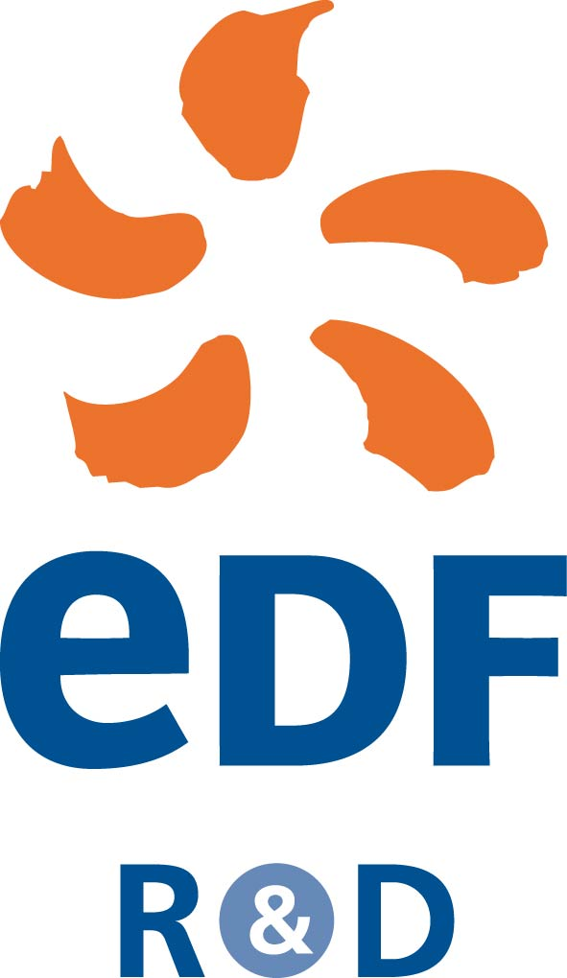

Le fichier joint est à ouvrir avec le logiciel MindManager, ou à défaut avec MindManager Viewer, que l’on peut télécharger à l’adresse :

http://www.mindjet.com/resources/downloads/mm_viewer.aspx

On obtient ainsi une représentation graphique de la grammaire (en notation BNF) du langage FIGARO, avec des commentaires sur les différentes structures et leur usage. Les fonctions de MindManager (Viewer) permettent de zoomer, replier ou déplier des sous-arbres, et de naviguer en suivant les hyperliens.

Le langage FIGARO est le support de tous les outils de modélisation et de calcul pour la sûreté de fonctionnement développés par EDF.

